<Nome do Projeto>

Modelo de Documento de Casos de Uso

Versão <1.0>

Histórico da Revisão

|  |  |  |  |
| --- | --- | --- | --- |
| **Data** | **Versão** | **Descrição** | **Autor** |
| <dd/mmm/aa> | <x.x> | <detalhes> | <nome> |
|  |  |  |  |
|  |  |  |  |
|  |  |  |  |

Sumário

Descrição geral do sistema 4

Requisitos Funcionais 5

Regras de Negócio 6

Requisitos Não Funcionais 7

Casos de Uso 8

Exemplo de Diagrama de Casos de Uso 8

Modelo de Especificação de Caso de Uso 9

Exemplo de Caso de Uso 10

# Descrição geral do sistema

<Descreva aqui, em linhas gerais, os objetivos do sistema, comunicando o propósito da aplicação e a importância do projeto para todas as pessoas envolvidas.

Se for necessário apresentar detalhes mais técnicos sobre o sistema, você também pode usar esta seção para descrever em linhas gerais a arquitetura do sistema, indicando seus módulos principais, o uso (se existir) da Internet ou outra rede de comunicação, componentes on-line e off-line, e a interação (se existir) com outros sistemas. Use um diagrama se achar conveniente.>

Abrangência e sistemas relacionados

<Nesta seção, descreva em linhas gerais o que o sistema irá fazer (suas principais funcionalidades) e o que ele não irá fazer (escopo negativo), deixando claro se o sistema irá interagir com outros sistemas relacionados ou se ele é independente e totalmente autocontido.

As funcionalidades principais do sistema devem ser apenas citadas, para dar uma ideia geral ao leitor dos serviços que serão fornecidos pelo sistema. Os detalhes serão fornecidos posteriormente, na seção 3 deste documento. Funcionalidades que a princípio seriam da alçada do sistema e que não serão implementadas também devem ser listadas, registrando-se o motivo pela qual elas não serão contempladas (porque serão fornecidas por outros sistemas relacionados, por exemplo, ou porque serão implementadas apenas em projetos futuros).

Se o sistema for independente e totalmente autocontido diga isso explicitamente, caso contrário, liste e descreva brevemente os outros sistemas com os quais este sistema deve interagir, explicando, de maneira geral, quais os papéis de cada um e o meio de comunicação entre eles.>

Descrição dos usuários

<Para efetivamente prover produtos e serviços que atendam às necessidades dos usuários, é necessário entender os desafios que eles enfrentam para executar suas funções. Esta seção deve descrever os futuros usuários do sistema e os principais problemas que limitam sua produtividade.

O grau de detalhamento necessário nas descrições depende do sistema que você está especificando. Em projetos onde a equipe já acumulou um bom conhecimento dos usuários, uma breve descrição de suas características gerais é suficiente. Em projetos onde não se tem muita informação sobre os usuários do sistema, deve-se descrever as características específicas de cada usuário nas subseções a seguir.

Descreva os aspectos gerais, relacionados a todos os usuários, aqui. Depois, se for necessário, descreva nas subseções abaixo as características específicas de cada usuário.>

1. **<Nome de um tipo específico de usuário>**

<Se for conveniente fornecer mais detalhes sobre um tipo específico de usuário, use esta subseção para descrevê-lo, conforme exemplo a seguir.>

1. **Gerente**

Este ator refere-se ao gerente da empresa, o qual é responsável pelos demais funcionários da empresa e o gerenciamento do estabelecimento. Desta forma, este ator deve ter acesso a todas as funcionalidades sistema.

# Requisitos Funcionais

< Nesta seção, apresente todos os requisitos funcionais do sistema. Cada um dos requisitos deve ser descrito em um bloco específico, seguindo o modelo descrito abaixo. O identificador do bloco deve conter o número do requisito (por exemplo, [RF001]) e o seu nome, seguido pela descrição e prioridade.>

|  |  |
| --- | --- |
| [RF001] <Nome do Requisito Funcional> | |
| Descrição: | <Forneça uma pequena explicação do propósito do caso de uso (útil quando o nome do caso de uso não deixa suficientemente claro qual é o seu objetivo)> |
| Prioridade: | <Defina uma prioridade para o requisito, dentre as opções (Essencial, Importante, Desejável)> |

Exemplo de Requisito Funcional.

|  |  |
| --- | --- |
| [RF001] <Manter Cliente> | |
| Descrição: | O sistema deve permitir o cadastro, alteração, inativação, remoção e pesquisa, de clientes. |
| Prioridade: | Essencial |

# Regras de Negócio

< Nesta seção, apresente todas as regras de negócio do sistema. Cada uma das regras deve ser descrita em um bloco específico, seguindo o modelo descrito abaixo. O identificador do bloco deve conter o número da regra de negócio (por exemplo, [RN001]) e o seu nome, seguido pela descrição.>

|  |  |
| --- | --- |
| [RN001] <Nome ao Regra de Negócio> | |
| Descrição: | <Forneça uma pequena explicação da restrição que deve ser atendida pelo sistema.> |

# Requisitos Não Funcionais

< Nesta seção, apresente todos os requisitos não funcionais do sistema. Cada um dos requisitos deve ser descrito em um bloco específico, seguindo o modelo descrito abaixo. O identificador do bloco deve conter o número do requisito (por exemplo, [NF001]) e o seu nome, seguido pela descrição e prioridade.

Requisitos não-funcionais são requisitos que expressam condições ou qualidades específicas que o produto e/ou componentes do produto deve atender. Em vez de informar o que o produto fará, como os requisitos funcionais, os requisitos não-funcionais apontam as restrições que devem ser obedecidas pelo produto. Requisitos não-funcionais são algumas vezes conhecidos como requisitos de qualidade [SWEBOK, 2004; CMU/SEI, 2006].>

|  |  |
| --- | --- |
| [NF001] <Nome do Requisito Funcional> | |
| Descrição: | <Forneça uma pequena explicação da restrição que deve ser atendida pelo sistema.> |
| Prioridade: | <Defina uma prioridade para o requisito, dentre as opções (Essencial, Importante, Desejável)> |

Exemplo de Requisito Não Funcional.

|  |  |
| --- | --- |
| [NF001] Segurança | |
| Descrição: | O sistema deve fornecer mecanismos de segurança e autenticação na persistência e transferência de dados. |
| Prioridade: | Essencial |

# Casos de Uso

< Nesta seção, apresente o diagrama de Casos de Uso e todas as descrições (especificações) dos Casos de Uso do sistema. Cada um dos casos de uso deve ser descrito em um bloco específico, seguindo o modelo descrito abaixo. O identificador do bloco deve conter o número do requisito (por exemplo, [UC001]) e o seu nome.

O caso de uso descreve o que acontece dentro do sistema, mas não como ou por que. Se forem trocadas informações, seja específico sobre o que é transmitido de um lado para outro. Um caso de uso é uma descrição narrativa de uma sequência de eventos que ocorre quando um ator (agente externo) usa um sistema para realizar uma tarefa [Jacobson 92].>

## Exemplo de Diagrama de Casos de Uso

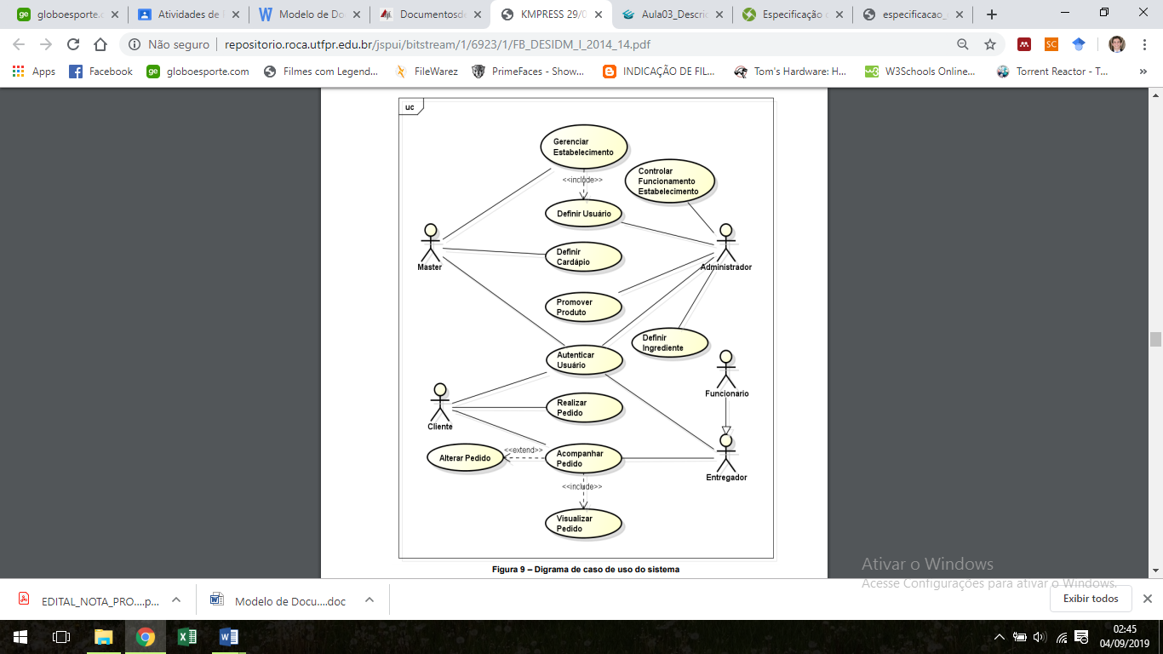

## Modelo de Especificação de Caso de Uso

|  |  |
| --- | --- |
| [UC001] <Nome do Requisito Funcional> | |
| Descrição: | <Breve descrição do objetivo do caso de uso.> |
| Atores: | Lista de atores associados ao caso de uso. |
| Requisitos: | Neste campo indicamos a qual requisito funcional o caso de uso em questão está associado. |
| Prioridade: | <Defina uma prioridade para o requisito, dentre as opções (Essencial, Importante, Desejável)> |
| Pré-condições: | <*Opcional*> <Informe as condições que devem ser atendidas para que o caso de uso possa ser executado.> |
| Pós-condições: | <Liste aqui todas as saídas e/ou pós condições do caso de uso. Pós condição de um caso de uso é a lista de possíveis estados em que o sistema pode estar imediatamente após o término da realização do caso de uso.> |
| Regras de negócio: | <*Opcional*> <Descrever de forma objetiva todas as regras de negócio que o caso de uso deve cumprir durante sua execução. |
| Interface(s) associada(s): | <*Opcional*> <Incluir aqui o(s) identificador(es) da(s) respectiva(s) interface(s) do caso de uso.> |
| Fluxo Principal | |
| 1. [Ator] Descrição passo 1; 2. [Sistema]Descrição passo 2; 3. [Ator] Descrição passo 3; 4. [Sistema] Descrição passo 4. [<chamada de caso de uso, fluxo alternativo ou exceção>]; | |
| Fluxo Alternativo | |
| [A<número do caso de uso>.<número do fluxo alternativo> – <Nome para o Fluxo Alternativo>]   1. [Ator] Descrição passo 1; 2. [Sistema]Descrição passo 2; 3. [Ator] Descrição passo 3; 4. [Sistema] Descrição passo 4. [<chamada de caso de uso, fluxo alternativo ou exceção>]; | |
| Tratamento de exceções | |
| [E<número do caso de uso>.<número da exceção> – <Nome para Exceção>]   1. [Sistema] Descrição da exceção. | |

## Exemplo de Caso de Uso

|  |  |
| --- | --- |
| [UC001] Cadastrar Cliente | |
| Descrição: | Realizar o cadastro de cliente no sistema. |
| Atores: | Funcionário, Gerente. |
| Requisitos: | RF001 |
| Prioridade: | Essencial |
| Pré-condições: | O usuário deve estar “logado” no sistema. |
| Pós-condições: | Os dados estarão salvos nas tabelas do Banco de Dados. |
| Regras de negócio: | RN-1. Não é permitido cadastrar um cliente com um documento (CPF, RG, CNPJ, etc.) que já estava cadastrado no sistema.  RN-2. O Campo CPF e RG são obrigatórios para Pessoa Física e o campo CNPJ é obrigatório para Pessoa Jurídica. |
| Interface(s) associada(s): |  |
| Fluxo Principal | |
| 1. [Ator] Clica no botão Adicionar Cliente; 2. [Ator] Preenche os dados na tela (CPF/CNPJ, RG, Nome, Data de nascimento, telefone, CEP, Cidade, UF, Bairro, Rua, número, complemento.); 3. [Ator] Clica no botão Confirmar [A1.1]; 4. [Sistema] Valida os campos preenchidos [E1.1]; 5. [Sistema] Insere os dados no BD [E1.2]; 6. [Sistema] Exibe a mensagem “Cliente cadastrado com Sucesso!” na tela inicial e redireciona para a tela inicial do sistema. | |
| Fluxo Alternativo | |
| [A1.1> – Cancelar]   1. [Ator] Clica no botão Cancelar; 2. [Sistema] Retorna para a tela inicial do sistema. | |
| Tratamento de exceções | |
| [E1.1 – Dados obrigatórios ou inválidos]   1. [Sistema] O sistema apresenta a mensagem “Dados Inválidos”. 2. [Sistema] Destaca os dados obrigatórios não informados e os dados informados inválidos. 3. [Sistema] Retorna ao passo 2 do Fluxo principal.   [E1.2 – Falha ao Salvar dados no Banco de Dados]   1. [Sistema] O sistema apresenta a mensagem “Falha ao salvar Cliente!”. 2. [Sistema] O sistema retorna ao passo 2 do Fluxo principal. | |